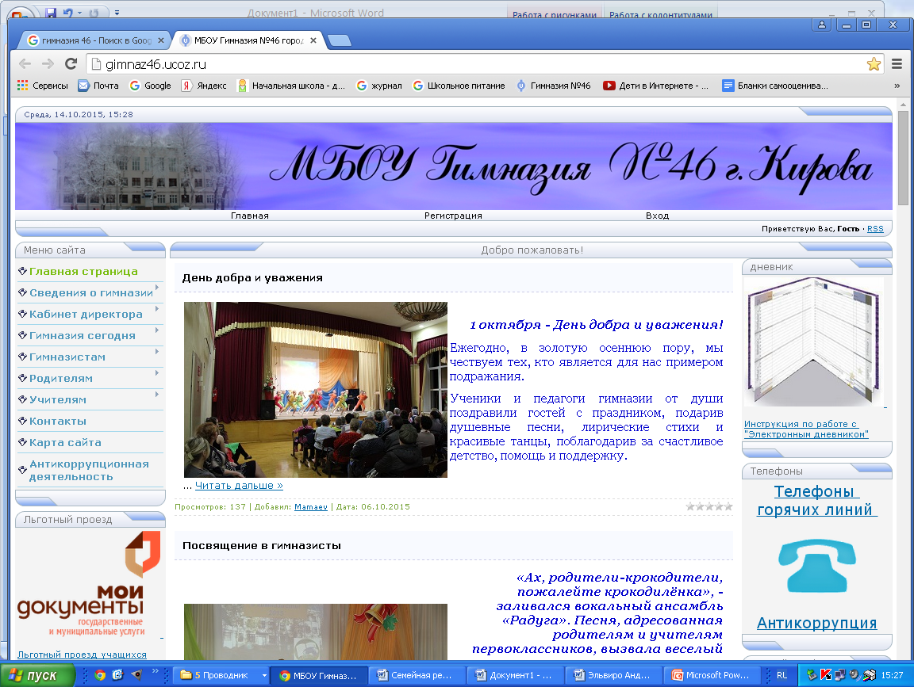 муниципальное бюджетное общеобразовательное «Гимназия № 46» г. Кирова 610050 г. Киров (обл.), ул. Ломоносова д.29б тел: (833-2) 622348

__________________________________________________________________________

Память,

облачённая

в гранит…

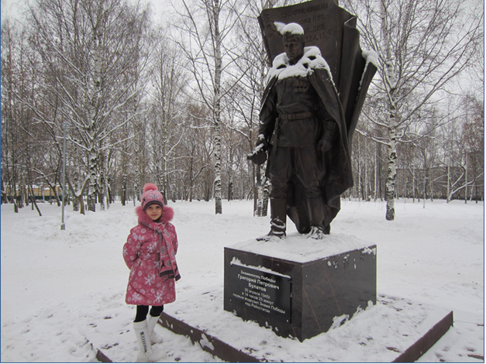

***Работу выполнила***

***Мальцева Валерия***

***ученица 2-б класса МБОУ Гимназия №46***

***учитель Жилинскас Елена Викторовна***

***Киров-2015***

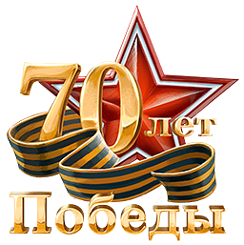

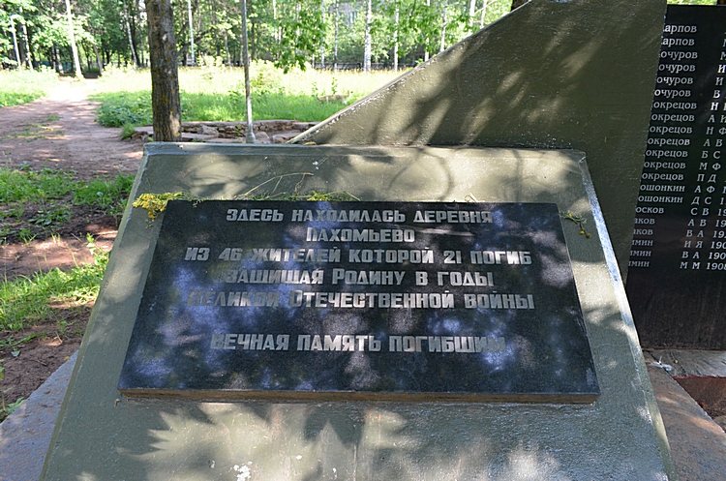

СПАСИБО ГЕРОЯМ,

СПАСИБО СОЛДАТАМ,

Что МИР подарили,

Тогда - в сорок пятом!

Вы кровью и потом

Добыли ПОБЕДУ.

Вы молоды были,

Сейчас - уже деды.

Мы эту ПОБЕДУ -

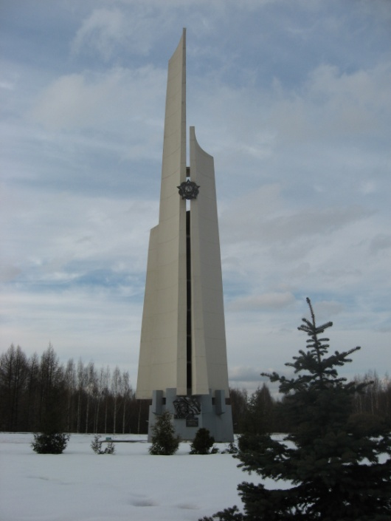Вовек не забудем!

Пусть МИРНОЕ солнце

Сияет всем людям!

Пусть счастье и радость

Живут на планете!

Ведь мир очень нужен -

И взрослым, и детям !

В этом году 9 мая вся страна отмечала 70 лет победы в Великой Отечественной Войне. В нашем городе есть Парк Победы расположенный на месте деревни Пахомьево, больше половины жителей которой погибло на фронтах Великой Отечественной войны.

Парк включает в себя аллеи, фонтаны, вечный огонь.

В 2007 году в День Победы, появился Вечный Огонь. Его зажигают ежегодно 9 мая.

Так же в Парке Победы есть площадка со Стелой. Каждый день, идя в школу, я прохожу около этого памятника. Мне захотелось узнать о нём.

Сначала я поговорила со взрослыми и моими одноклассниками. Я узнала, что не все ребята знают, в честь какого события была установлена Стела.

«Что символизирует Стела», в устном опросе смогли ответить только восемь человек из класса. И ни один человек не знает**,** кто был автором этого памятника.

Я решила как можно больше узнать об этом памятнике и рассказать моим одноклассникам. Для этого в библиотеке прочитала книги, газетные статьи, просмотрели с папой Интернет-ресурсы. Оказывается, Стела, находящаяся в парке Победы называется «Комсомольская слава». Установлена она в 1977 году в честь Победы советского народа в Великой Отечественной войне. Автор памятника Анатолий Петрович Павлов.

Она расположена на бетонном основании. Многие ребята видели Стелу, но

мало кто знает, что её высота 38 м, это как высота 12 этажного дома. Если внимательно посмотреть на нее, то мы увидим, что Стела состоит из 3 частей окрашенных в белый цвет. Эти 3 части стелы обозначают три поколения, сражавшихся на фронтах - коммунистов

(самая высокая часть), комсомольцев (средняя) и пионеров (это маленькая часть).

В нижней части Стелы изображен солдат с флагом. Это барельеф Григория Петровича Булатова – советского солдата из города Слободского

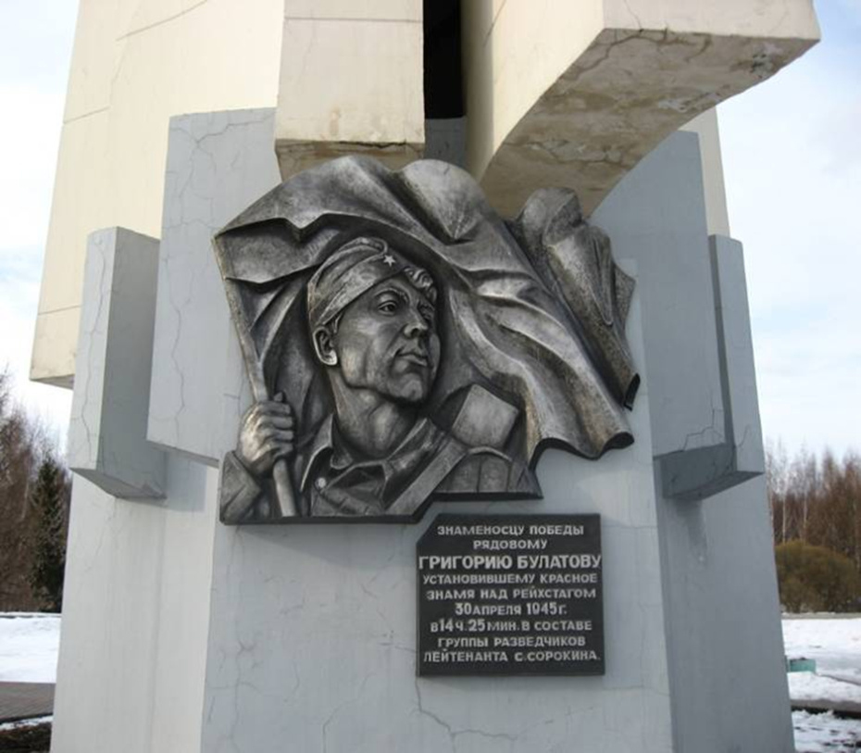Под барельефом на мемориальной доске надпись - «Знаменосцу Победы рядовому Григорию Булатову установившему красное знамя над Рейхстагом 30 апреля 1945г. В 14ч. 25 мин. В составе группы разведчиков лейтенанта С.Сорокина»

Тогда Григорию Петровичу было 20 лет. Он закончил войну и получил много заслуженных наград. Почти 15 лет шли поиски доказательств его подвига. Сейчас у историков и краеведов нет сомнений - точку в великом сражении поставил в 45-м юноша из города Слободского. В апреле 45-го небольшая группа солдат со знаменем Родины 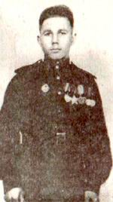бежала покорять логово фашизма. Они сделали за весь мир последний шаг к Великой Победе.

Позже газеты будут писать о безвестном герое: «Молоденький солдат, пришедший в Берлин из Кировской области, вскарабкался на крышу Рейхстага и сделал то, к чему стремились тысячи его товарищей». Сейчас нет сомнений, что точку в Великой Отечественной Войне поставил наш земляк Григорий Булатов.

В этом году ему бы исполнилось 90лет.

8 мая в Парке Победы Григорию Булатову открыт памятник.

Я горжусь таким земляком. Хочу, чтобы все дети нашей страны узнали о его великом подвиге.